Idee für den Workshop am GIS-Day
  - GPS-Art durch kreative Routenplanung

Abstract
Die Idee für den Workshop am GIS-Day besteht darin, eine Laufroute zu planen (denkbar sind auch eine Fahrrad- oder Inlineskaterroute), deren GPS-Track nach der Durchführung ein Kunstwerk ergibt (ein Bild, eine Figur, eine Form, ein Schriftzug). Das Thema verbindet die Fächer Geografie und Wirtschaft, Digitale Grundbildung sowie Bewegung und Sport. Der Entwurf der Route sowie die Auswertung und Präsentation der Ergebnisse erfolgen in den Fächern Geografie und Wirtschaft oder Digitaler Grundbildung, während die Umsetzung der geplanten Route im Fach Bewegung und Sport stattfindet.
Die Routenplanung kann entweder analog auf ausgedruckten Karten oder digital mit Apps wie myTracks, Komoot, bergfex, Alpenvereinaktiv, Strava, MapMyRun, Runtastic, Google Earth, OpenStreetMap, Garmin Connect, Suunto oder Polar Flow erfolgen. Es empfiehlt sich, den erlaubten Planungsbereich auf eine bereits vertraute Umgebung (Schulort, Wohnort) einzugrenzen.
Die Schülerinnen und Schüler sollen sich kreativ entfalten und ihre eigenen Interessen einbringen. Dennoch sind vorab einige Regeln festzulegen. Es ist wichtig, dass allgemeine Verkehrsregeln immer beachtet und gefährliche Streckenabschnitte vermieden werden. Vorsichtshalber sollte die Planung der Laufroute dahingehend eingeschränkt werden, dass ausschließlich ausgewiesene Wege in die Planung einfließen dürfen. Zudem sind nur Routen zulässig, die keine unanständigen Kunstwerke hervorbringen. Um die Motivfindung zu beschleunigen, können Beispiele zur Inspiration bereitgestellt werden. Für eine erfolgreiche Umsetzung im Sportunterricht müssen die Vorgaben zur Gestaltung der Route (Routenlänge, Zeitrahmen, Gruppengröße) an das Kompetenzniveau der Schülerinnen und Schüler (sportliche Leistungsfähigkeit und Fähigkeit zur Selbsteinschätzung) sowie an die zeitlichen und örtlichen Rahmenbedingungen der Schule angepasst werden.
Ziel des Workshops ist es, die Teilnehmenden in die grundlegende Nutzung von Geomedien einzuführen und ihnen ein Verständnis für GPS-Daten und deren Visualisierung zu vermitteln. Gleichzeitig werden durch die Zusammenarbeit in Gruppen Kreativität und Teamarbeit gefördert. Er schließt an relevante Themen des Lehrplans an, da die Schülerinnen und Schüler wertvolle Kenntnisse im Umgang mit Karten und GPS-Daten erwerben und deren praktische Anwendung verstehen. Der Bezug zu ihrem eigenen Lebensumfeld wird hergestellt, indem sie die gelernten Inhalte, wie etwa Strecken oder Entfernungen, auf ihre alltägliche Umgebung übertragen. Dies ermöglicht es ihnen, bekannte Wege und Orte in ihrer Nähe neu zu entdecken und bewusst wahrzunehmen.

Lehrplanbezug

AHS-Oberstufe

Basiskonzepte
- Raumkonstruktion und Raumkonzepte
- Regionalisierung und Zonierung
- Nachhaltigkeit und Lebensqualität

7. Klasse
Kompetenzmodul 6 | Österreich – Raum – Gesellschaft – Wirtschaft
Wirtschaftsstandort Österreich beurteilen
- Lebensqualität in Österreich diskutieren Wie „lauffreundlich“ ist die Umgebung? Gibt es Parks? Ist viel Verkehr? Gibt eh Gehsteige?
Naturräumliche Chancen und Risiken erörtern
- Naturräumliche Gegebenheiten als Chance der Regionalentwicklung erkennen Werden in der Umgebung bestimmte Routen schon als Laufrouten vermarktet?

8. Klasse
Kompetenzmodul 7 | Lokal – regional – global: Vernetzungen – Wahrnehmungen – Konflikte
Politische Gestaltung von Räumen untersuchen
- Ziele, Gestaltungsspielräume und Auswirkungen der Raumordnung erklären Welche Flächenwidmungen gibt es auf der Laufstrecke? Ist das Laufen ím Grünland schöner als auf gekennzeichneten Verkehrsflächen?
- Konstruktion von Räumen und raumbezogene Identitäten untersuchen Sind alle Verkehrswege zum Laufen geeignet (Autobahnen, Schnellstraßen)? Sind alle Wege eingezeichnet (zum Beispiel in Parks)?
- Bereitschaft entwickeln, zumindest auf der kommunalpolitischen Ebene gestaltend mitzuwirken Möchte ich meine erstellte Route mit der Öffentlichkeit teilen?
Städte als Lebensräume und ökonomische Zentren untersuchen
- Prozesse von Urbanität und Urbanisierung beschreiben Wie unterscheidet sich das Ergebnis der Aufgabenstellung in ländlichen Gebieten im Vergleich zu städtischen Gebieten?
- Perspektiven und Beispiele für eine nachhaltige Urbanität entwickeln Welche Bedeutung haben Naherholungsgebiete in Städte?

Ablauf
Der Workshop beginnt mit einer persönlichen Vorstellung, der Nennung des Titels und einer kurzen Einführung in das Thema. Danach wird der Arbeitsauftrag erläutert und der Wissensstand der Gruppe abgeklärt. Darauf abgestimmt wird erklärt, wie Routen geplant und gegebenenfalls exportiert werden können. Anschließend erstellen die Schülerinnen und Schüler in Einzel-, Partner- oder Gruppenarbeit ihre eigenen Routen. Zum Abschluss werden die Ergebnisse präsentiert und in der Gruppe diskutiert und eventuell eine Nachbetreuung angeboten.

Konzeptionierung

Titel: 6_GPS-Art durch kreative Routenplanung_Brandl_Simmer

Ablaufplan

1. Begrüßung & Einführung (2 Minuten)
  - Begrüßung der Teilnehmer und kurze Vorstellung des Workshop-Themas
  - Einführung in GPS-Art:
Was ist GPS-Art? Eine Kunstform, bei der mittels GPS-Tracking bestimmte Routen durch Städte, Parks oder Landschaften gelaufen, gefahren oder geradelt werden, um Bilder oder Muster zu erzeugen.
  - Beispiele zeigen (z. B. Tiere, Buchstaben, abstrakte Formen), die durch GPS-Art entstanden sind.

2. Schritt-für-Schritt-Anleitung & Planung (3 Minuten)
1. Schritt: Zielmotiv auswählen
- Teilnehmer wählen ein einfaches Motiv (z. B. Herz, Stern, Pfeil), welches sie mit Straßennetzen "zeichnen" möchten.
- Tipp geben: je geometrischer (geradere Linien), desto leichter
Schritt 2: App-Vorbereitung
- Zeigen, wie man eine App zur Routenplanung verwendet.

3. Hauptteil – Planung der GPS-Art (15 Minuten)
- Jede Gruppe oder jeder Teilnehmer zeichnet ihre Route auf der Routenplanungs-App ein und überlegt, wie das Motiv am besten zu den Straßen passt.

4. Diskussion & Feedback (5 Minuten)
Austausch der Erfahrungen:
- Wie hat die Planung geklappt? Was waren Herausforderungen?
- Welche Motive waren leichter, welche schwieriger umzusetzen?
- Reflexion über mögliche Einsatzgebiete der GPS-Art (z. B. als Kunstprojekt, als sportliche Herausforderung)

Materialien
- Beamer – für Beispiele
- Laptop oder Tablets für die Demonstration (Apps, Beispiele von GPS-Art)
- Ausdrucke von Stadtplänen

falls es online nicht geht
- Beispiele auf größerem Ausdruck (z. B. A3-Format) herzeigen
- Stadtpläne ausgedruckt mitnehmen, auf denen sie ihre Form einzeichnen können.
  - Ausgedruckte Stadtpläne laminieren, damit sie ihre Strecke mit einem wasserlöslichen Stift schnell wieder weglöschen können, falls sie was falsch eingezeichnet haben.

Fakten- und Konzeptwissen

Routenplanung mit Online-Diensten
- Verwendung von Karten- und Routenplanungsdiensten (Google Maps, OpenStreetMap) zur visuellen Planung der Route

Konzept: Raumstruktur

Beispiel von einem geplanten GPS-Art
- geometrische Formen, Buchstaben (z. B. Dreieck, Viereck) 3-5 Minuten – ganz leicht umsetzbar
- andere Formen (z. B. Herz) 15 Minuten – schwieriger
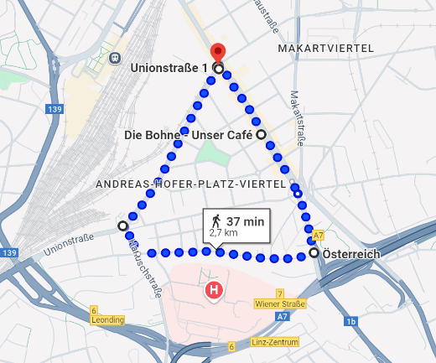 | 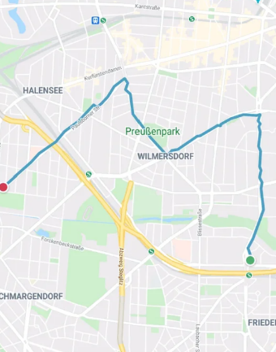 | 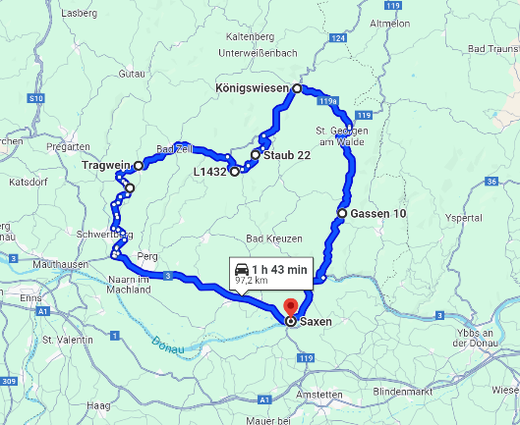

Literatur
Bundesministerium für Bildung. (2016). Lehrplan der AHS-Oberstufe für Geographie und Wirtschaftskunde. Rechtsinformationssystem des Bundes. https://www.ris.bka.gv.at/Dokumente/BgblAuth/BGBLA_2016_II_219/BGBLA_2016_II_219.pdf
Puderbach, T. (2019). Apps im Sportunterricht. SportPraxis, Sonderheft 2019, 17-20. https://www.sportpraxis.com/sportpraxis-sonderheft-2019-digitale-medien/

